校內輔導知能社群討論/校內相關教學媒材展示
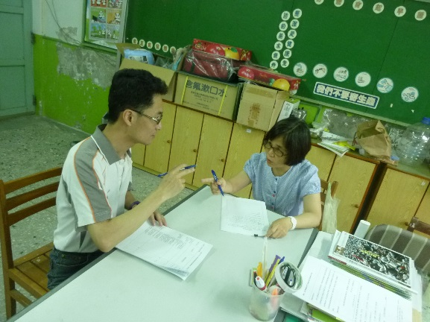 | 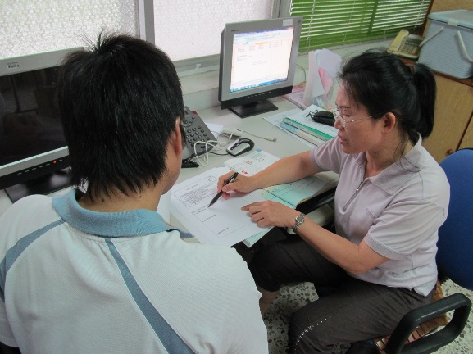
教導主任與導師師討論學生個案 | 導師間輔導案例經驗分享
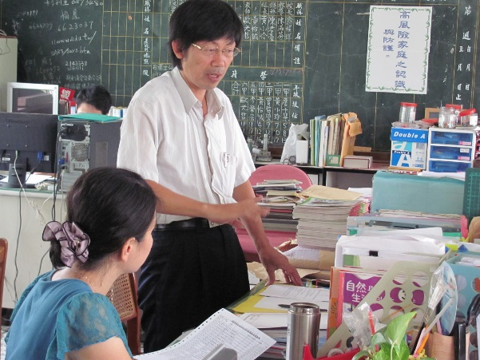 | 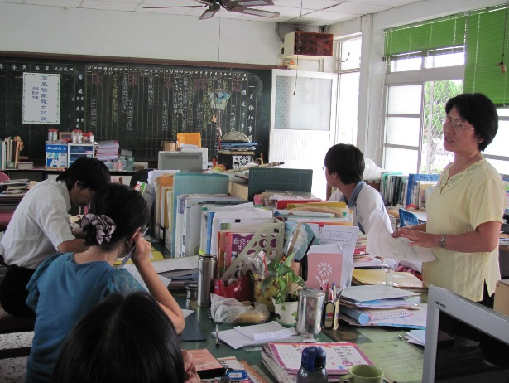
兼任輔導教師定期報告輔導學生個案並討論親師生的溝通情形 | 導師分享親師生溝通個案
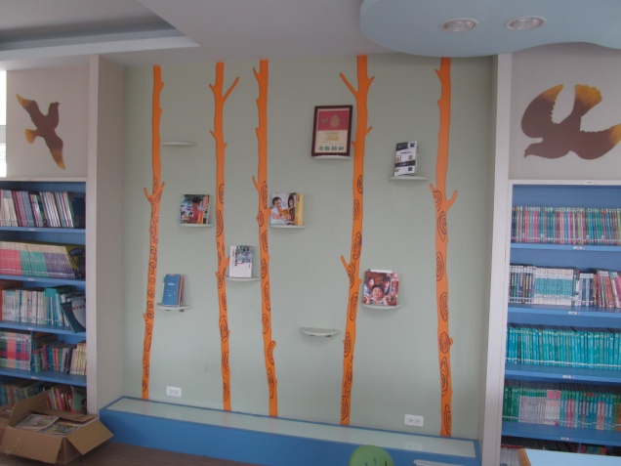 | 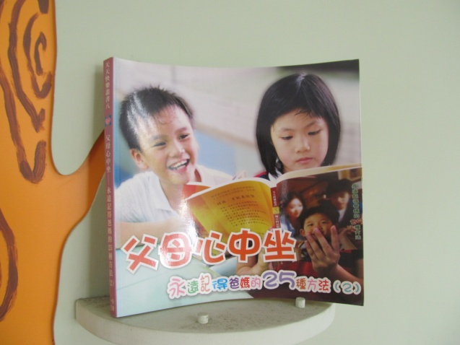
於圖書館內陳列相關書籍與教學資料供教師授課之用 | 家庭教育書籍介紹

